

Trabajo Práctico Grupal N.º 1 — Informe
Detección y clasificación de formas geométricas utilizando OpenCV
Materia: Procesamiento Digital de Imágenes

Integrantes:
Gisela Martínez
Noelia Cualina
José Leonardo Carabajal
Javier Carabajal
Fecha límite de Entrega:
30 de octubre 2026

1. Objetivos

1.1 Objetivo general
El objetivo del presente trabajo práctico es detectar y clasificar formas geométricas básicas en imágenes digitales, específicamente círculos, cuadrados, triángulos y rectángulos, mediante la aplicación de técnicas de procesamiento digital de imágenes utilizando la biblioteca OpenCV en Python.

1.2 Objetivos específicos
Para alcanzar el objetivo general se plantean los siguientes objetivos específicos:
- Seleccionar y cargar un conjunto de imágenes que contengan formas geométricas básicas.
- Realizar el preprocesamiento de las imágenes mediante su conversión a escala de grises, suavizado y umbralización.
- Aplicar técnicas de detección de bordes para identificar los límites de los objetos presentes en las imágenes.
- Detectar los contornos y filtrar aquellos de menor tamaño que puedan corresponder a ruido.
- Aproximar los contornos detectados mediante el cálculo de su perímetro y la utilización de cv2.approxPolyDP().
- Clasificar las formas geométricas a partir de las características de los contornos obtenidos, principalmente la cantidad de vértices, la relación de aspecto y la circularidad.
- Visualizar los resultados obtenidos y analizar el desempeño del procedimiento de clasificación.

2. Metodología
Para el desarrollo del trabajo se utilizó Python junto con la biblioteca OpenCV, aplicando diferentes técnicas de procesamiento digital de imágenes para detectar y clasificar formas geométricas básicas.
El procedimiento se organizó en distintas etapas: selección y carga de las imágenes, preprocesamiento, detección y filtrado de contornos, aproximación de los contornos y, finalmente, clasificación de las formas geométricas.

2.1 Selección de las imágenes
Se trabajó con un conjunto de diez imágenes que contienen objetos en los que pueden reconocerse formas geométricas básicas. Se seleccionaron ejemplos con círculos, triángulos, cuadrados y rectángulos, buscando incluir tanto objetos simples como algunos casos con mayor cantidad de detalles internos.
Las imágenes utilizadas corresponden a una pelota de básquet, una señal de cruce peatonal, un Dorito, un conjunto de formas geométricas, una heladera, un plato, una puerta, un reloj, una señal triangular y una ventana.
Esta selección permitió evaluar el procedimiento sobre imágenes con diferentes características visuales, fondos, colores y niveles de detalle.

2.2 Preprocesamiento de las imágenes
Como primera etapa del procesamiento, todas las imágenes fueron cargadas y convertidas a escala de grises, reduciendo la información de color y conservando principalmente las variaciones de intensidad necesarias para las operaciones posteriores.
Luego se aplicó un suavizado con el objetivo de reducir pequeñas variaciones y ruido presentes en las imágenes. Posteriormente, se realizó una umbralización mediante el método de Otsu, obteniendo imágenes binarias en las que los píxeles quedan representados principalmente mediante valores blancos y negros.
Finalmente, se aplicó detección de bordes, permitiendo resaltar los cambios de intensidad asociados a los límites de los objetos presentes en cada imagen.

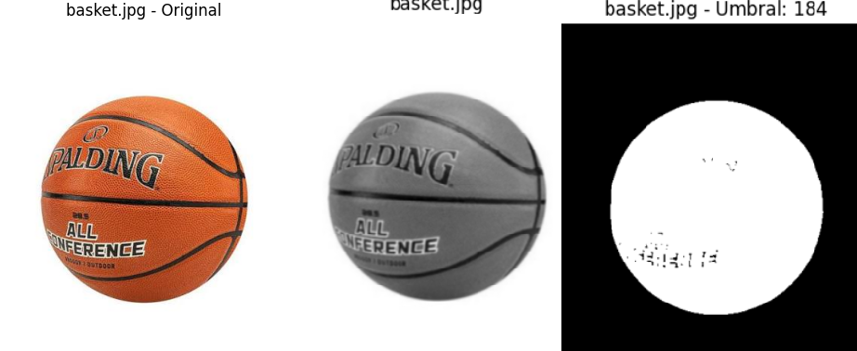
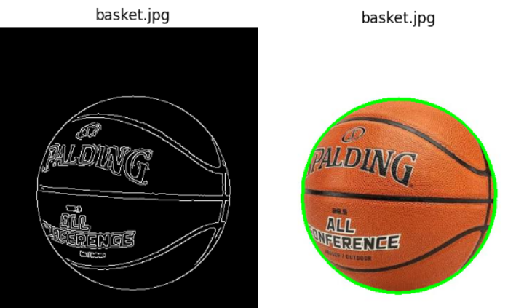
Figura 1. Etapas del preprocesamiento aplicado a basket.jpg: imagen original, escala de grises, suavizado, binarización mediante el método de Otsu y detección de bordes.

2.3 Detección y filtrado de contornos
A partir de las imágenes procesadas se realizó la detección de contornos, con el objetivo de identificar los límites de los objetos presentes en cada imagen. Para ello se utilizó la función cv2.findContours() de OpenCV.
La cantidad inicial de contornos detectados varió según las características de cada imagen. Las imágenes con mayor cantidad de detalles internos generaron un número más elevado de contornos; por ejemplo, en la imagen del reloj se detectaron numerosos elementos correspondientes a números, agujas y otros detalles de su estructura.
Para reducir la presencia de pequeños contornos asociados al ruido o a elementos poco significativos, se aplicó posteriormente un filtro basado en el área. En lugar de utilizar un valor fijo para todas las imágenes, el área mínima se definió de manera proporcional al tamaño de cada una.
Luego de realizar distintas pruebas, se estableció como criterio un área mínima equivalente al 0,01 % del área total de la imagen. De esta manera, se conservaron principalmente los contornos de mayor relevancia sin mantener una cantidad excesiva de elementos pequeños.
Este criterio permitió obtener, entre otros resultados, un contorno principal para la pelota de básquet, la señal de cruce peatonal, el Dorito, la puerta, la señal triangular y la ventana. En imágenes con mayor cantidad de detalles, como el reloj, se conservaron varios contornos.
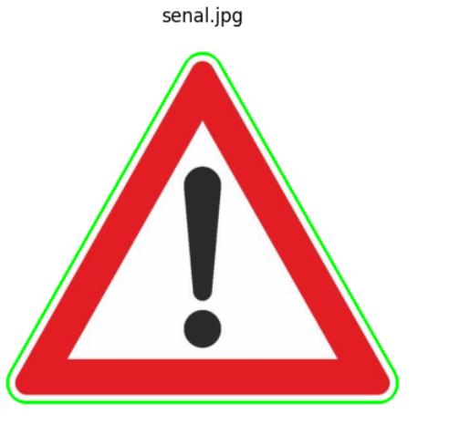
Figura 2. Ejemplo de un contorno detectado luego de aplicar el filtrado por área. El contorno conservado se representa en color verde.

2.4 Aproximación y clasificación de las formas
Una vez obtenidos los contornos filtrados, se realizó una aproximación poligonal con el objetivo de simplificar su representación y determinar sus principales características geométricas.
Para cada contorno se calculó primero su perímetro mediante la función cv2.arcLength(). A continuación, se utilizó cv2.approxPolyDP() para obtener una representación aproximada del contorno mediante un conjunto reducido de vértices.
La clasificación se realizó principalmente a partir de la cantidad de vértices obtenidos:
- 3 vértices: triángulo.
- 4 vértices: cuadrado o rectángulo.
- Más de 4 vértices: se evaluó la posibilidad de que el contorno correspondiera a un círculo.
En los contornos de cuatro vértices se calculó la relación de aspecto entre el ancho y el alto del rectángulo delimitador. Cuando esta relación se encontraba entre 0,90 y 1,10, la forma se clasificó como cuadrado; en caso contrario, como rectángulo.
Para los contornos con más de cuatro vértices se calculó además su circularidad, utilizando el área y el perímetro del contorno. Se consideraron círculos aquellos cuya circularidad fuera igual o superior a 0,75. Los contornos que no cumplieron con ninguno de los criterios establecidos se clasificaron como “No identificada”.
Finalmente, las formas reconocidas se representaron sobre las imágenes originales, dibujando en color verde el contorno aproximado y agregando una etiqueta con la clasificación obtenida.
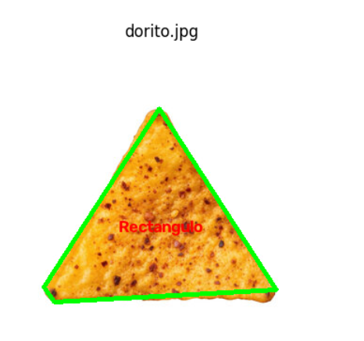
Figura 3. Ejemplo del resultado del proceso de clasificación. El contorno aproximado se representa en color verde y la etiqueta indica la forma asignada por el algoritmo.

3. Resultados
La aplicación de las distintas etapas de procesamiento permitió detectar contornos y clasificar diferentes formas geométricas presentes en el conjunto de imágenes seleccionado. Los resultados obtenidos mostraron un desempeño variable según las características de cada imagen, la definición de sus bordes y la cantidad de detalles presentes.
En los casos donde el objeto presentaba un contorno claramente definido, el procedimiento logró resultados satisfactorios. La pelota de básquet fue clasificada como círculo, la puerta como rectángulo, la señal triangular como triángulo y el contorno principal detectado en la ventana como cuadrado.
Sin embargo, también se observaron casos en los que la clasificación obtenida no coincidió con la forma esperada visualmente. Esto ocurrió principalmente cuando la aproximación del contorno generó una cantidad de vértices diferente de la esperada o cuando se conservaron contornos correspondientes a detalles internos del objeto.

3.1 Resultados de la clasificación
Podemos resumir los resultados principales de la siguiente manera:
Imagen | Resultado principal | Observación
basket.jpg | Círculo | Clasificación acorde con la forma esperada.
camino.jpg | Cuadrado | Se reconoció principalmente el contorno exterior del cartel, cuya forma es aproximadamente cuadrada.
dorito.jpg | Rectángulo | La aproximación produjo 4 vértices en lugar de 3.
formas.jpg | Rectángulo | Solo uno de los contornos superó el filtrado y fue clasificado como rectángulo.
heladera.jpg | Círculo | El contorno conservado correspondió a un pequeño detalle y no a la silueta completa de la heladera.
plato.jpg | No identificada | Los contornos detectados no alcanzaron el criterio establecido para círculo.
puerta.jpg | Rectángulo | Clasificación acorde con la forma esperada.
reloj.jpg | Resultados múltiples | Se conservaron varios contornos correspondientes a diferentes detalles internos.
senal.jpg | Triángulo | Clasificación acorde con la forma esperada.
ventana.jpg | Cuadrado | El contorno principal detectado presenta una forma aproximadamente cuadrada.

3.2 Análisis de los resultados
Los resultados permiten observar que la clasificación depende directamente de las etapas anteriores del procesamiento. La detección del contorno y su posterior aproximación determinan la cantidad de vértices utilizada por el algoritmo para decidir qué forma representa.
Un ejemplo de esta situación se observa en dorito.jpg. Aunque visualmente el objeto presenta una forma triangular, la aproximación de su contorno produjo cuatro vértices. De acuerdo con las reglas establecidas en el algoritmo, un contorno de cuatro vértices debe analizarse como cuadrado o rectángulo, por lo que finalmente fue clasificado como rectángulo, tal como se observa en la Figura 3.
También se encontraron dificultades en imágenes con mayor cantidad de información interna. En reloj.jpg, por ejemplo, luego del filtrado permanecieron 14 contornos, asociados tanto a la estructura del objeto como a diferentes elementos de su interior. Esto produjo múltiples clasificaciones y formas no identificadas.
Por otro lado, los casos de la pelota, la puerta, la señal triangular y la ventana muestran que el procedimiento obtiene mejores resultados cuando existe una forma predominante, un fondo relativamente uniforme y un contorno claramente distinguible.
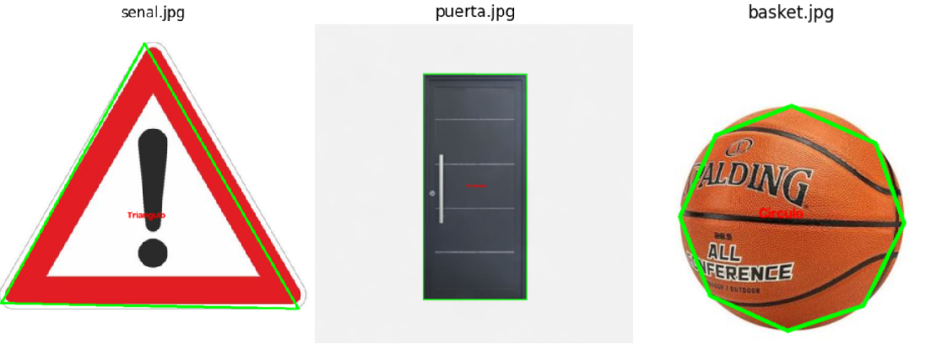
Figura 4. Ejemplos de formas clasificadas correctamente por el algoritmo: triángulo en la señal, rectángulo en la puerta y círculo en la pelota de básquet. Los contornos aproximados se representan en color verde y las etiquetas indican la clasificación obtenida.

4. Conclusiones
A lo largo del trabajo práctico se implementó un procedimiento de procesamiento digital de imágenes orientado a la detección y clasificación de formas geométricas básicas mediante OpenCV. Para ello se aplicaron distintas etapas, incluyendo conversión a escala de grises, suavizado, umbralización, detección de bordes, extracción y filtrado de contornos y aproximación poligonal.
A partir de los contornos obtenidos fue posible establecer criterios para reconocer triángulos, cuadrados, rectángulos y círculos, utilizando principalmente la cantidad de vértices, la relación de aspecto y la circularidad. El procedimiento permitió clasificar correctamente diferentes objetos del conjunto de imágenes, especialmente aquellos que presentaban formas predominantes y contornos bien definidos.
Al mismo tiempo, se observaron algunas limitaciones. La clasificación depende directamente de la calidad del contorno obtenido en las etapas anteriores. Por este motivo, objetos que visualmente presentan una forma determinada pueden ser clasificados de manera diferente si la aproximación genera una cantidad inesperada de vértices. También se observó que las imágenes con numerosos detalles internos pueden producir múltiples contornos y dificultar la identificación de la forma principal.
Estas situaciones permitieron comprobar que la detección de formas no depende únicamente de la etapa final de clasificación, sino también de decisiones tomadas durante el preprocesamiento, la detección de bordes y el filtrado de contornos.
En conclusión, el trabajo permitió aplicar de manera práctica los principales conceptos estudiados y comprender cómo distintas operaciones de procesamiento de imágenes pueden combinarse para construir un procedimiento sencillo de reconocimiento de formas. Los resultados obtenidos muestran que el método resulta adecuado para formas relativamente simples y bien delimitadas, aunque puede requerir ajustes adicionales cuando se trabaja con imágenes más complejas o con objetos cuyos contornos no son regulares.

